TOREK, 7.4.2020

- ura: MAT – Utrjevanje: Telesa
DZ, str. 100
Pripravi si predmete, ki imajo obliko geometrijskih teles (kvadra, kocke, valja in krogle). Poimenuj vsako geometrijsko telo in pokaži mejne ploskve, robove in oglišča.
V delovnem zvezku reši nalogi na strani 100.
V zvezek si lahko prilepiš razpredelnico o geometrijskih telesih (na koncu tega dokumenta).

2. ura: MAT – Učim se učiti,
Liki
DZ, str. 101, 102
Preberi strip Učim se učiti, na strani 101.
Kaj je deček upošteval pri risanju in merjenju črt?
Tudi ti boš moral(a) to upoštevati, ko boš risal(a) ravne črte oziroma like in meril(a) dolžino.
Oglej si power point, ki sem ti ga pripravila o likih in reši nalogo v delovnem zvezku na strani 102.
V zvezek si lahko prilepiš razpredelnico o likih (na koncu dokumenta).

- ura: TJA

- in 5. ura: SLJ – Angleška ljudska pravljica: Punčka v travi
Berilo Lili in Bine, stran 74, 75, 76 in 77

Prebral(a) boš angleško ljudsko pravljico. Ne, seveda ne v angleščini, pač pa v slovenščini. Za to, da lahko v slovenščini beremo dela tujih avtorjev, poskrbijo prevajalci.
Pravljico najdeš v berilu Lili in Bine, na strani 74, 75, 76 in 77. Povezava do berila: https://folio.rokus-klett.si/?credit=LIB3BER&pages=74-75

Ko prebereš ustno odgovori na spodnja vprašanja:
Kje se je pravljica dogajala?
Kdaj se je pravljica dogajala?
Katere književne osebe smo srečali na začetku pravljice?
Koliko otrok je imel kralj?
Katere književne osebe so dobre? Zakaj? Katere književne osebe so slabe? Zakaj?
Kaj je rekel kralj nekega dne svojim sinovom?
Kaj je dal vsakemu sinu?
Kako so se bratje zmenili z Janezkom? Zakaj?
Kaj je naredil Janezek?
Kaj se mu je zgodilo potem?
S katerimi besedami se pravljica začne? S katerimi besedami se pravljica konča?

Tako kot pravljica Punčka v travi se končajo le pravljice o dobrih pravljičnih junakih.
Kralj je napodil vseh enajst sinov od hiše z nevestami vred. Izberi si enega od bratov in napiši nadaljevanje pravljice - kaj se je z njim zgodilo potem, ko ga je kralj napodil od hiše. Zanima me, kakšno usodo boste namenili tem bratom. Prosim, če mi lahko pravljice pošljete. Ni nujno, da narediš to danes, lahko napišeš enkrat do konca tedna.

6. ura: GUM - UMETNA GLASBA, pesem: KROF
DZ, str. 30

Spomni se na pust. V kaj si se našemil? Zakaj ravno v ta kostum?
Poslušaj valček z naslovom Maškarada: https://www.youtube.com/watch?v=1WGJ_QtyVus
Poslušaj ga miže in si v mislih predstavljaj vragolije pustnih šem.
To skladbo je napisal armenski skladatelj Aram Hačaturjan. Ker je skladatelj znan, skladba ni ljudska, ampak je umetna.

Vem, da pesem Krof že poznaš. Zapoj jo. Besedilo najdeš v delovnem zvezku na strani 30.

Ob naslovu pesmi sta napisana ustvarjalca pesmi. Anja Štefan je pesnica, ker je napisala besedilo pesmi. Melodijo za pesem pa je napisal skladatelj Jani Golob. Ker sta ustvarjalca pesmi znana, rečemo, da je pesem Krof umetna pesem.

Oglej si notni zapis pesmi. Poišči violinski ključ , preštej črte v notnem črtovju, poišči četrtinke in osminke, preštej pavze .

Preberi besedilo pod notnim zapisom in reši nalogo.
TELESA
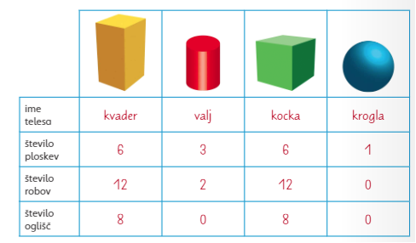

LIKI
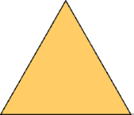  OSEBNA IZKAZNICA  ŠT. OGLIŠČ: _______  ŠT. STRANIC:_______  IME: __________________ | OSEBNA IZKAZNICA  ŠT. OGLIŠČ: _______  ŠT. STRANIC:_______  IME: __________________
OSEBNA IZKAZNICA  ŠT. OGLIŠČ: _______  ŠT. STRANIC:_______  IME: __________________ | OSEBNA IZKAZNICA  ŠT. OGLIŠČ: _______  ŠT. STRANIC:_______  IME: __________________
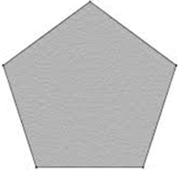  OSEBNA IZKAZNICA  ŠT. OGLIŠČ: _______  ŠT. STRANIC:_______  IME: __________________ | 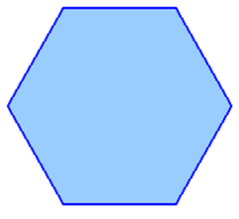  OSEBNA IZKAZNICA  ŠT. OGLIŠČ: _______  ŠT. STRANIC:_______  IME: __________________

